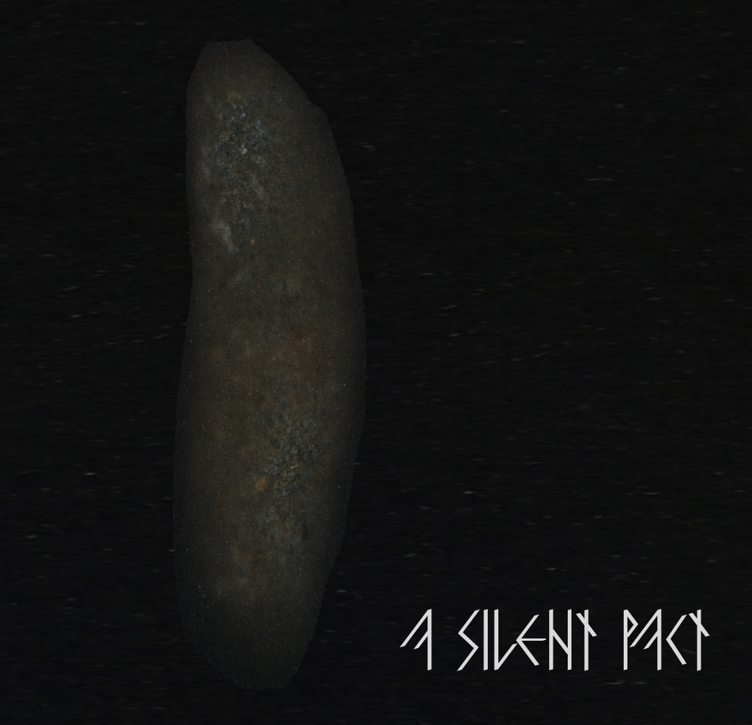

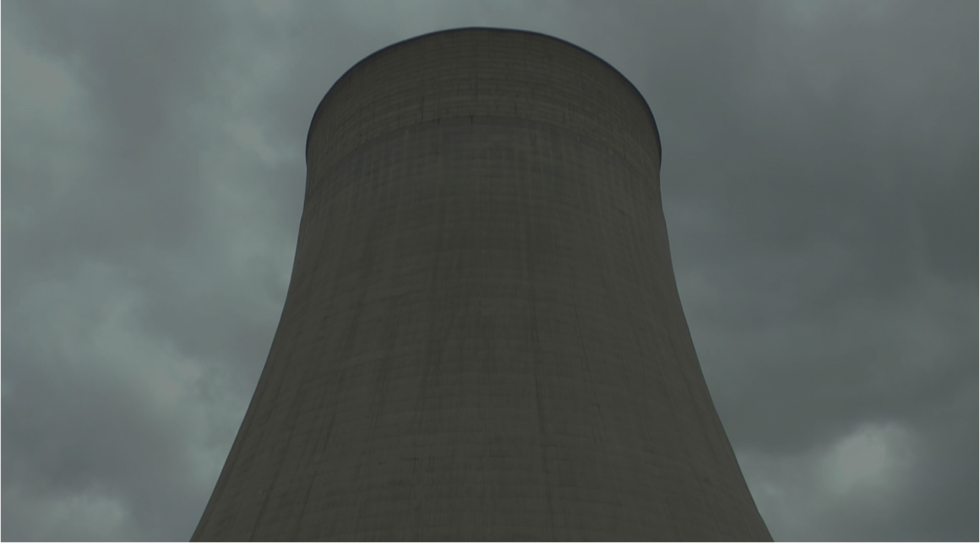

Mono (((❚)))
Ein Film über Steine und Niederfrequenzen.

Phantombilder und Phantomklänge aus einer anderen Welt. Eine Zelebration von Langsamkeit. Die Vergangenheit. Statische Architektur, ewige Stille, eingebettete Geheimnisse. Das Vergessen. Stumm wie ein Stein.

Mono wird in Österreich, der Slowakei, England, Schottland und Wales gedreht und bis Ende 2015 fertiggestellt werden.
Das Projekt wird aus Mitteln des BKA, Eigenmitteln und via Crowdfunding finanziert. Sangam Sharma belohnt finanzielle Unterstützung mit ihren Arbeiten. Geboten werden unter anderem aufwendig produzierte monolithische Kunstdrucke, Zines, Nennungen in den Film-Credits und Stücke aus ihrem konzeptuellen Modeprojekt Blæck Fashiøn, das sie 2010 mit ihrer Akademieklassenkollegin Małgorzata Oliwa ins Leben gerufen hat: http://www.ideastap.com/crowdfunding/project/mono

Die in England lebende österreichische Künstlerin Sangam Sharma realisiert gerade ihren nächsten Experimentalfilm Mono, in dem es um die Nähe von monolithischer Architektur zu monophonischer Musik (Drone) und um archaische weibliche Ursprünge geht.

Ein dichtes Audio- und Videogeflecht soll diese Verbindungen evident machen und gleichzeitig eine mysteriöse Backgroundstory suggerieren.

Streng reduzierte, statische Einstellungen bilden das visuelle Grundgerüst. Atmosphärische Aufnahmen von sowohl frühzeitlichen als auch modernen Monolithen (einschließlich einem künstlich konstruierten) beherrschen das Bild.
Die kryptische „Schöpfungsgeschichte“ wird mittels Stimmen aus dem Off erzählt, die von drei Frauen verschiedener Kulturen (England, Wales, Skandinavien) und Generationen stammen und subtil auf Vergangenheit, Gegenwart und Zukunft anspielen.
Faktische Verweise auf Ort oder Zeit werden allerdings vermieden werden.

Eine opake Klangkomposition schafft einen zusätzlichen Link zum inhaltlichen und konzeptuellen Teil der Arbeit. Die verwendeten Niederfrequenzkomposition werden die räumliche Dimension des Klangs noch zusätzlich unterstreichen. Architektur und Körper reagieren physisch auf den Klang. Die Elemente fügen sich in das Gesamtkunstwerk Film, der ultimativen Kunstform, in der Ton, Geschichte und Raum zusammenfinden und ein Ganzes werden.

Sangam ist eine international etablierte Künstlerin und Absolventin der Akademie für bildende Künste Wien (Medienklasse Kogler/Ruhm). Ihre Arbeiten verknüpfen Aspekte der bildenden Kunst mit Film und Architektur sowie auch Linguistik mit ihrer eigenen Bildsprache, stets basierend auf grundlegender Recherche und relevanter Theorie und dargestellt durch Ausdrucksmitteln der Neuen Medien.
Ihre bisherigen Projekte (z.B. Hacking the Streets, Frozen Music, Strings) wurden jeweils auf diversen (internationalen) Filmfestivals und im Ausstellungskontext gezeigt: http://www.sangamsharma.com

International anerkannte Akademiker wie der UCL-Professor Richard North (ausgebildet an den Universitäten von Oxford und Cambridge sowie renommierter Skandinavistikexperte), Dr. Siawn Rosser (Direktorin des Instituts für Celtic and Welsh Studies an der Universität Cardiff), Ffion Reynolds (Archäologin, ebenfalls Universität Cardiff) werden ihre Fachkenntnisse in das Projekt miteinbringen, diverse Übersetzungsarbeiten sowie kontextuelle Unterstützung leisten .
Weiters wird die Künstlerin mit etablierten Kollegen aus der internationalen Kunst-, Musik- und Theaterszene zusammenarbeiten, wie beispielsweise mit Buddug James Jones (die kürzlich einen britischen Theaterpreis für ihr Stück Hiraeth gewonnen hat), der Musikerin Joss Bromley (u.a. Lone Omi, Corpse Lights, Woe), der in Wien wohnhaften Performance- und Klangkünstlerin Christina Nemec (chra) sowie dem aus der klassischen Musik kommenden elektronischen Musiker Nathan Geyer (Jire).

Mono – Ein kryptisches Mysterium, das Publikum wird eingeladen, sich am Ende seine eigene Geschichte zu bilden und über eine statische multimediale Erfahrung hinauszugehen.

Mit freundlichen Grüßen,
Sangam Sharma, Künstlerin und Filmemacherin, s.s.lapolar@gmail.com

